关爱生命 预防溺水
---北蒙街道开展防溺水宣传进校园活动

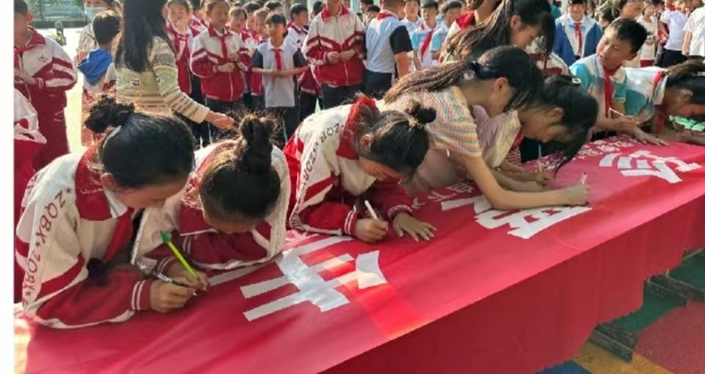
5月22日上午，北蒙街道办事处组织综治办到北蒙小学开展防溺水小课堂，宣传夏季防溺水的安全知识，告诫学生珍惜生命，增强溺水安全防范意识，尽量远离河道，告诫学生未经家长允许坚决不去不明水域游泳戏水、以及如何预防溺水事件、游泳注意事项、溺水急救、如何自救等相关安全知识。最后还联合师生进行了防溺水签名仪式。通过宣传活动，让家长们看好学生，学生管理好自己，提高防护意识，坚决防止溺水事件发生，保护青少年生命安全。同时，北蒙街道还号召辖区各村通过广播循环播放防溺水知识，微信群不间断推送防溺水知识，切实保护青少年生命安全。

